
Организация летнего отдыха детей и подростков
на базе МБОУ ЦДОД «Радуга»
пгт. Новоаганск

В целях реализации прав ребенка на оздоровление, полноценный отдых и досуг в соответствии с «Конвенцией о правах ребенка ООН», на базе МБОУ ЦДОД «Радуга» ежегодно организуется работа дворового клуба «Радужный мир». Работа данного клуба осуществляется в 2-х зданиях центра «Радуга».

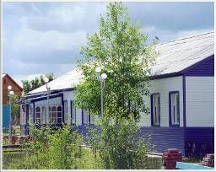
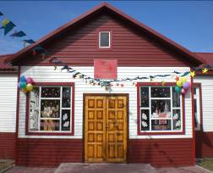

Дворовый клуб «Радужный мир» функционировал пять дней в неделю, выходные – суббота, воскресенье. Работа дворового клуба строилась во вторую половину дня:

Понедельник-среда:  13.00 – сборы  13.15 – 15.15 – мероприятия, игры на свежем воздухе  15.15 - 16.00 – занятие по интересам  16.00 – 17.00 – воспитательное мероприятие  17.00 – уход домой | Четверг-пятница:  13.00 – сборы  13.15 – 15.15 – мероприятия, игры на свежем воздухе  15.15 - 17.00 – занятие по интересам  17.00 – уход домой
Организацию деятельности дворового клуба «Радужный мир» осуществляют – начальник дворового клуба, педагоги дополнительного образования, медсестра, вожатые.
Дворовый клуб «Радужный мир» в летний период посетили дети в возрасте от 6 до 17 лет. Посещение дворового клуба являлось свободным. Всего, за лето, клуб посетило около 110 ребят.
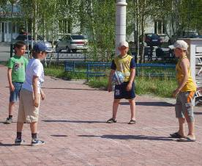
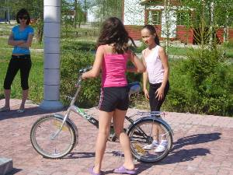

«Спортивные игры на воздухе» «Велородео»
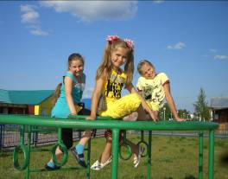
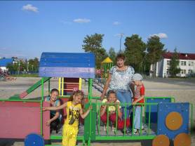

«Ах, лето, лето…» «В городке»
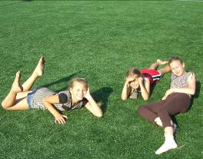
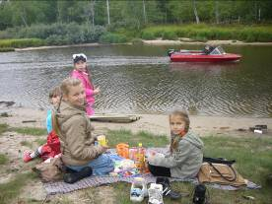


«Солнечные ванны» «Пикник на реке»

Свою деятельность дворовый клуб осуществлял на основе программы летнего отдыха детей и подростков «Радужный мир». Основное направление работы – кружковая деятельность.

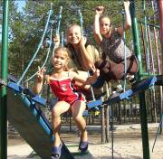
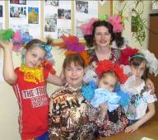
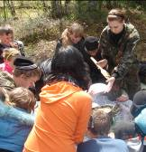

«Обед в лесу» «День бантиков» «Игры на воздухе»
Основная цель программы – содействие нравственному, творческому, психическому, физическому развитию детей и подростков.
Задачи программы:
- создание оптимальных возможностей для реализации творческих способностей детей и подростков;
- организация разностороннего и развивающего отдыха детей и подростков;
- формирование отношений сотрудничества в детском коллективе во взаимодействии со взрослыми;

- совершенствование нравственного и физического воспитания детей и подростков;
- воспитание бережного отношения к окружающей природе, народной и национальной культуре.

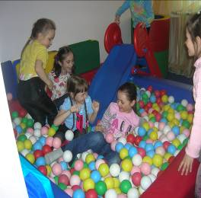
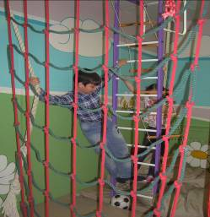
«И со спортом мы дружны,
нам болезни не страшны!» «Вместе веселее»

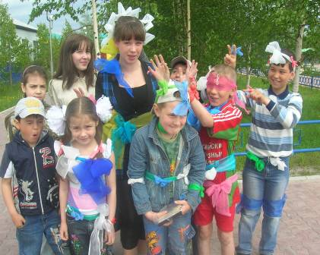

«Дружные команды»
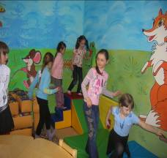
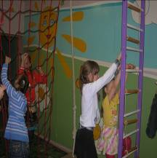
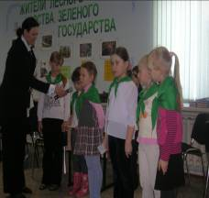

В течение всего летнего периода в дворовом клубе функционировали творческие мастерские, работал компьютерный клуб, живой уголок.

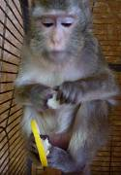

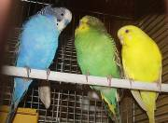

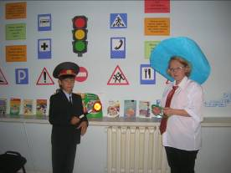
Также педагогами дополнительного образования проводилась профилактическая работа среди детей и подростков по предупреждению нарушений правил дорожного движения,
противопожарной безопасности, электробезопасности.

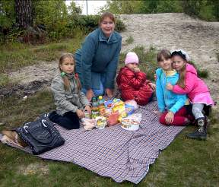

«Знай правила дорожного движения, как таблицу умноженья»
Были проведены инструктажи по соблюдению правил поведения в случае возникновения ЧС, правил поведения на воде. Также педагогами дополнительного образования проводились различные воспитательные и развлекательные мероприятия,
«Хорошо в лесу летом!»
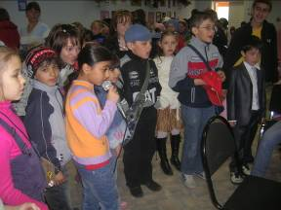
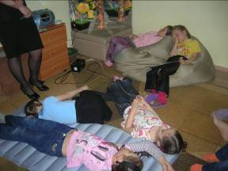

«Час релаксации…» «Конкурс караоке»

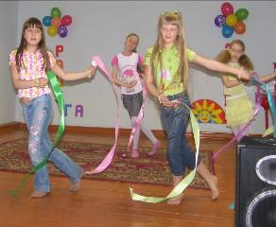
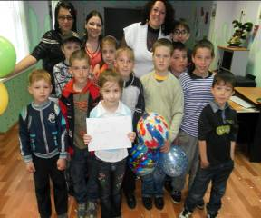

«И танцуем, и поем, вместе весело живем!!!»
работал видеосалон, организовывались выставки творческих работ, книжные выставки, проводились экскурсии, всевозможные конкурсы.

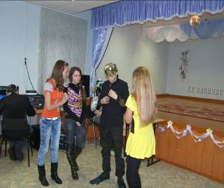
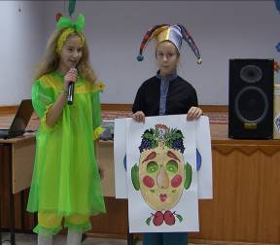

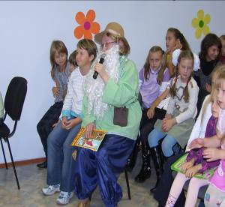
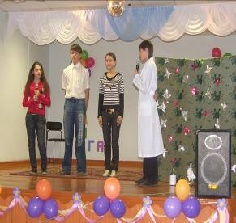

«Юные артисты»
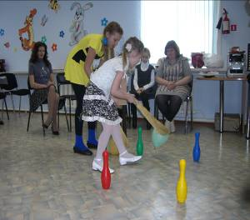
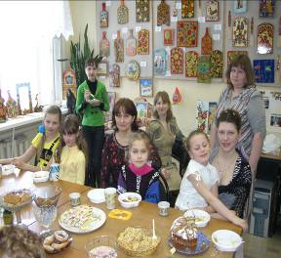

«Кто быстрее?» «Чаепитие с мамами»

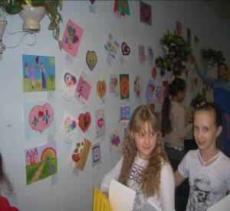
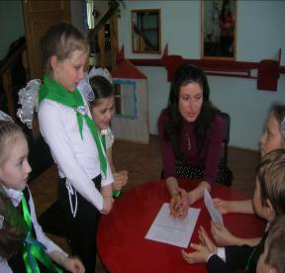



«День влюбленных» «Юные экологи»

В летний период было организовано сотрудничество с МУ МЦ «Перекресток», которое заключалось в привлечении подростков гп. Новоаганска для работы в дворовом клубе «Радужный мир» в качестве вожатых отрядов. Интересной формой сотрудничества является проведение обучающих мастер-классов для детей и подростков из МУ МЦ «Перекресток», БУСО ХМАО – Югра ЦСПСД «Родничок», пришкольного лагеря Новоаганской ОСШ № 1. В результате посещения мастер-классов ребята изготовили закладки для книг, открытки для учителей, банданы, учились рисовать по стеклу, познакомились с технологией батика, квиллинга.

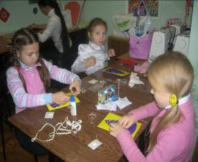
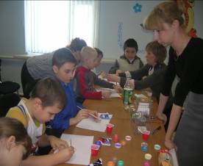

Особое внимание в МБОУ ЦДОД

«Мы работы не боимся!»

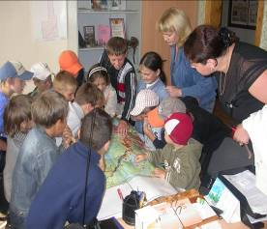
Педагоги МБОУ ЦДОД «Радуга» пгт. Новоаганск особое внимание уделяют профилактической работе с детьми категории «риска», стараясь привлечь ребят данной категории в Центр, создают «ситуацию успеха» для таких подростков, формируют у них положительную «Я - концепцию», информируют родителей, самих детей о предстоящей работе в летний период.
Также педагоги Центра участвуют в работе Межведомственного патруля, присутствуют на заседаниях КДН и ЗП.

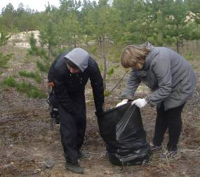
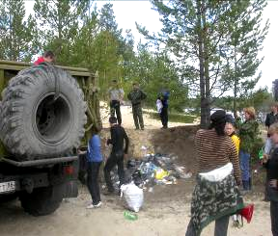

«Сделаем лес чище!»

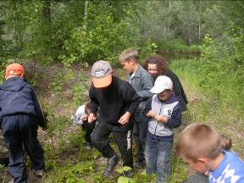
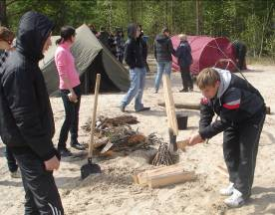

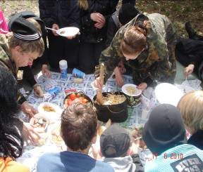
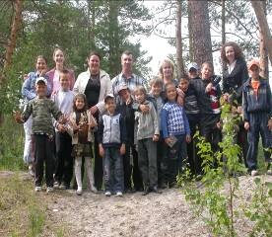



«Сделал дело, гуляй смело!»

Дворовый клуб «Радужный мир» регулярно посещали несовершеннолетние, состоящие на учете в КДН и ЗП, а также несовершеннолетние, состоящие на учете в КДН и ЗП и подростки из семей, находящихся в социально-опасном положении.
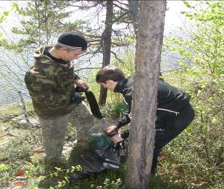
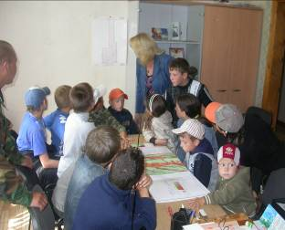

«Дружные команды»

Как доказывает большое количество имеющегося в педагогике опыта, плодотворная работа с детьми может быть достигнута лишь при условии большого терпения, внимания, заботы и самоотдачи со стороны педагога. Результатом такой творческой работы становится огромное эмоциональное удовлетворение не только детей, но и самих педагогов. Именно на таком уровне была построена вся педагогическая работа с детьми в период летнего отдыха в дворовом клубе «Радужный мир».
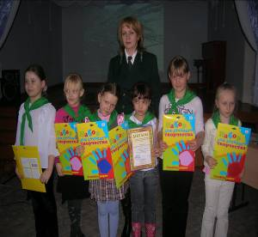
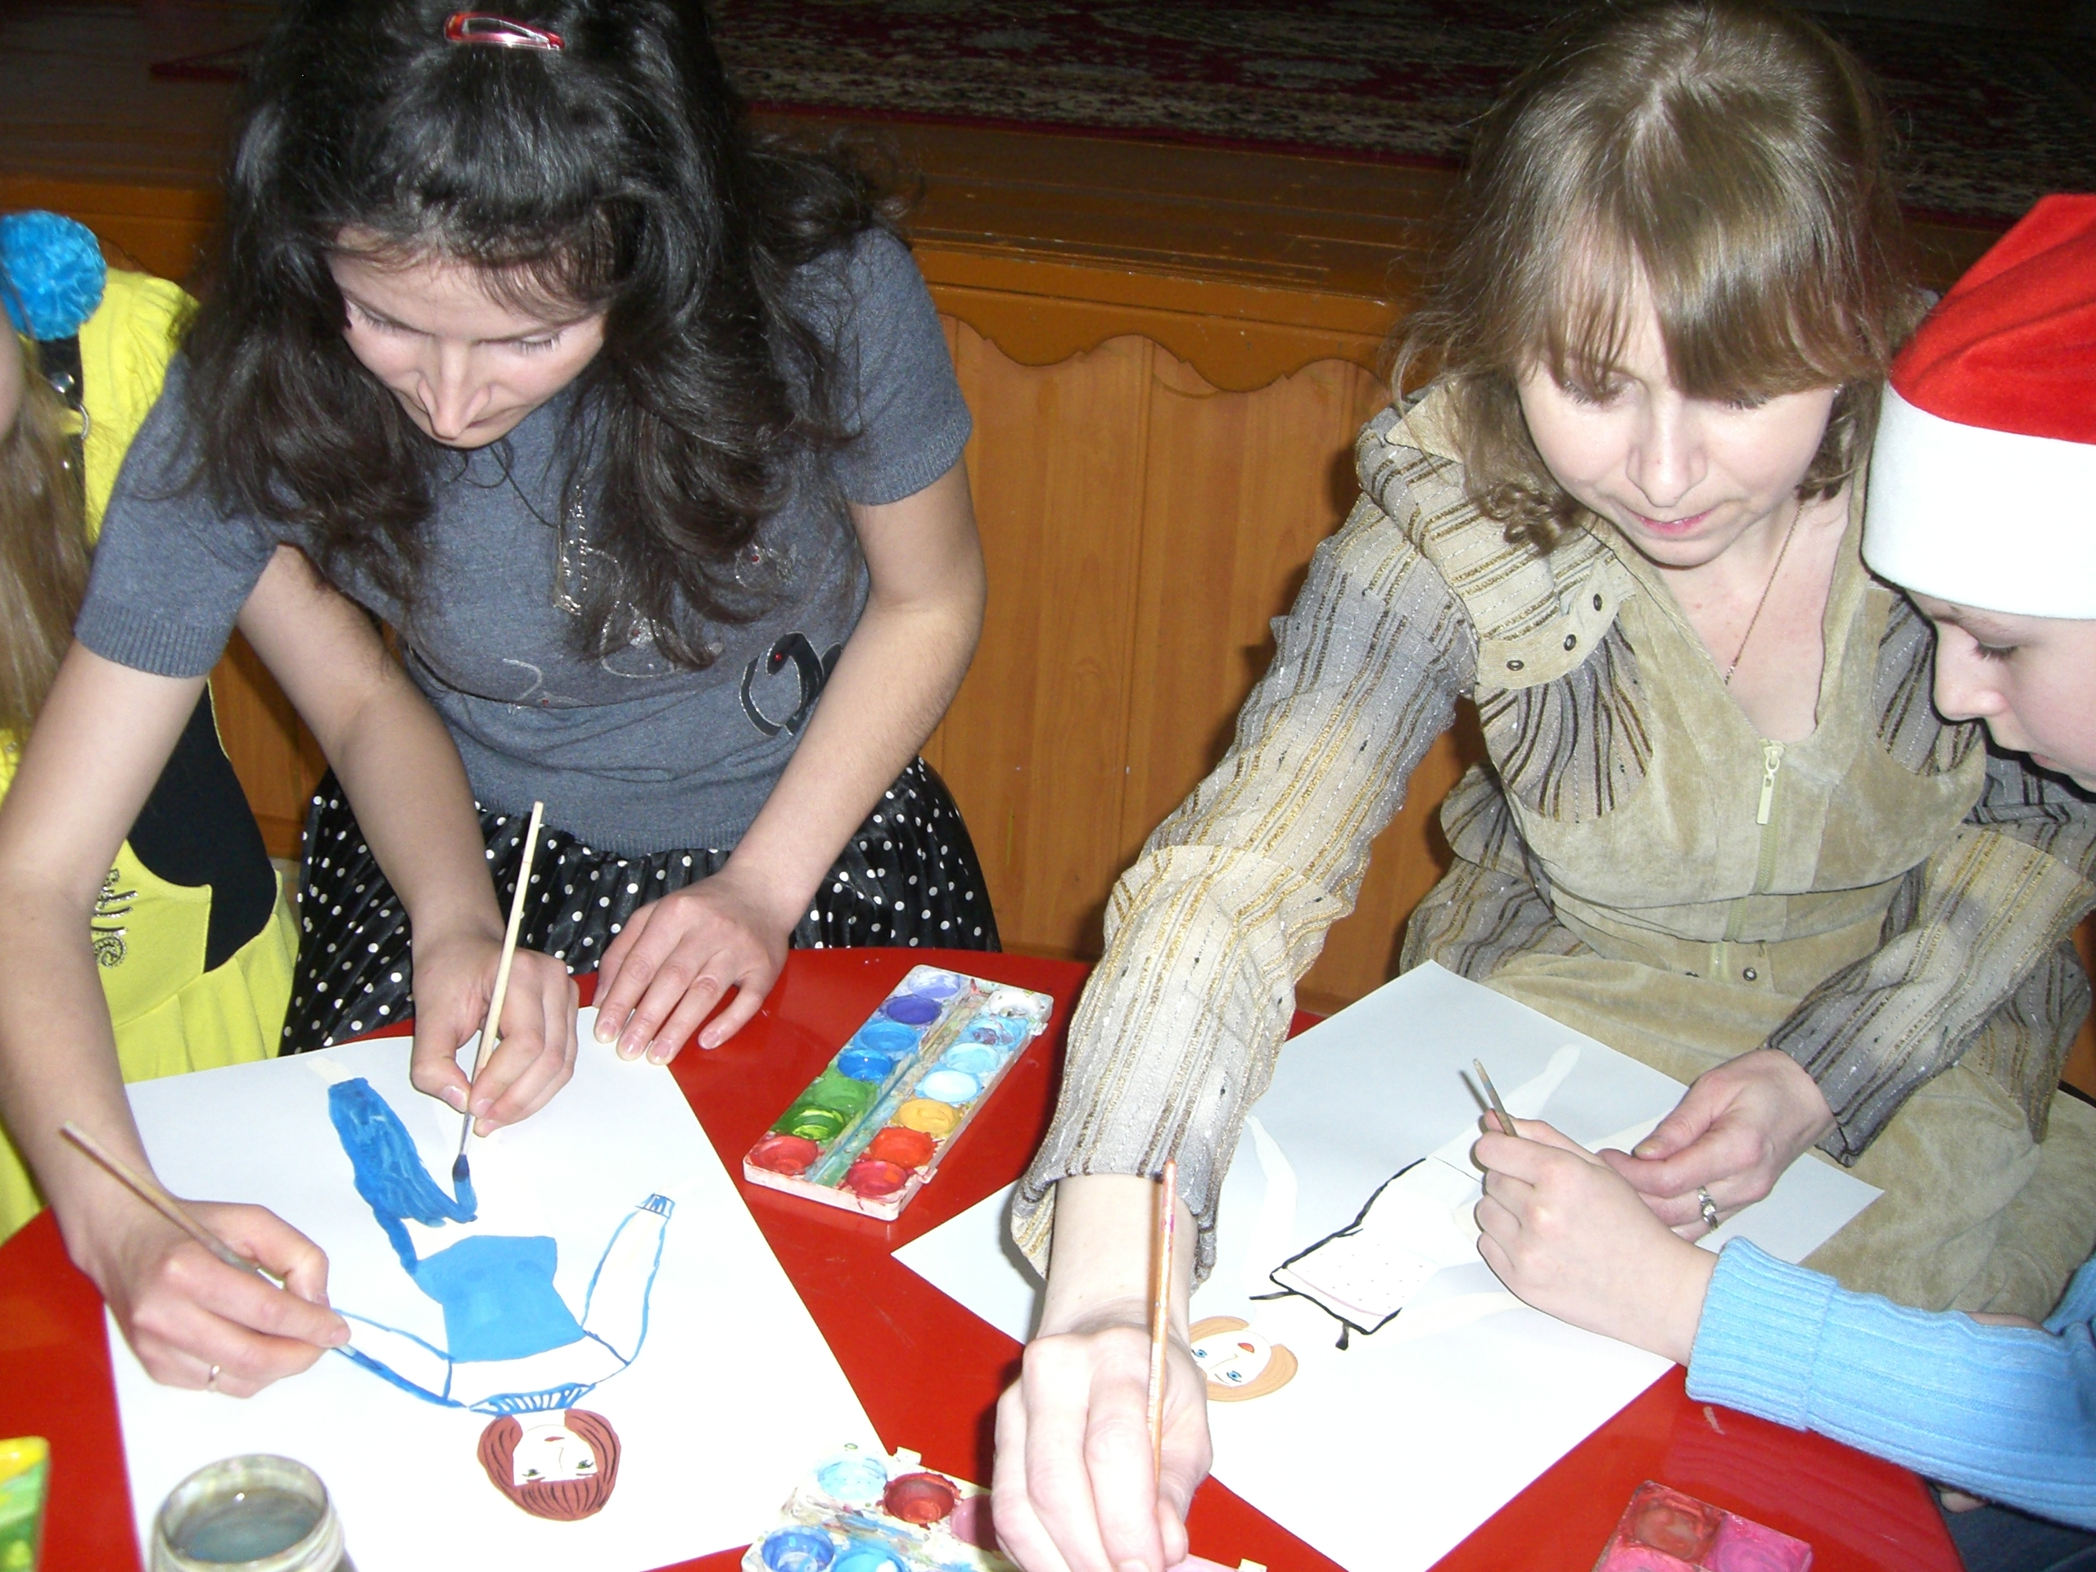

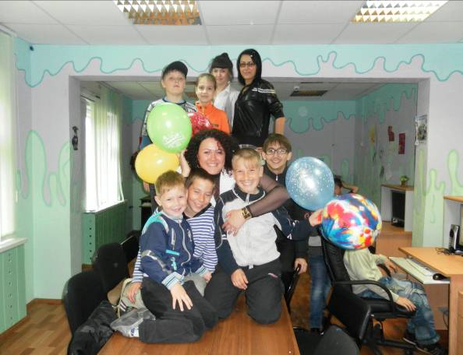


«Остановись мгновенье!!!»

